电磁学期中考试B卷（01年11月24日）
系 学号 姓名______________成绩_____________
一、填空题:(40分)
1 在均匀电场各点电势梯度是否相等？_是______ 各点的电势是否相等？_____否_____。



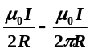2. 有一载流为I的长细导线弯曲成如图所示，圆周半径为R，
求圆心O处磁感应强度的大小____________方向垂直于纸面朝外。

3. 如图所示，三块金属板A、B、C，面积都是20厘米²，
A和B相距4.0毫米，A和C相距2.0毫米，B和C两板
都接地。如果使A板带正电，电量为3.0×10⁻⁷库仑，并忽略
边缘效应。试求：金属板B和C上的感应电量。
Q_{B}= 1.0*10⁻⁷C σ_{B}= -0.5*10⁻⁵C/m²
Q_{C}= 2.0*10⁻⁷C σ_{C}= 1.0*10⁻⁵C/m² 。
A板相对于地的电势U_{A}=(1.0*10⁻⁵/8.85*10⁻¹²)*1.0*10-³=2.25*10³V C A B


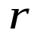
4. 如图所示，半径为R的圆柱形区域内有一均匀磁场，但它随时间
变化率dB/dt=k>0，求静止的电子在圆内（OA=r）处受的
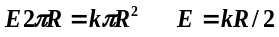力的大小为__________________________________
力的方向 电子受力方向朝下.





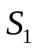
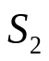
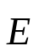
5. 两平行金属板D、F间有均匀电场E，为了使速率为
V的电子从孔S₁入射，从孔S₂飞出，须在两金属板间加
上均匀磁场，该磁场的方向应该是 垂直于纸面朝里
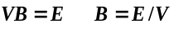磁感应强度的大小应等于___________________________
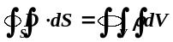
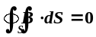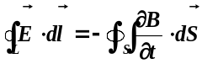6. 麦克斯韦电磁场方程是___________________________，
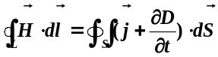____________________________，__________________________，
________________________________________________。
二、计算题 (60 分)

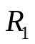
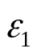
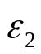
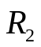
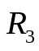
1、如图所示，R₁=R₂=R₃=2Ω，ε₂=2伏特，L=10⁻³亨利，C=10⁻³法拉，稳态时通过R₂的电流为零。求通过的R₁电流I₁是多少？电源电动势ε₁=是多少伏特？电感L中储存的磁能及电容C上储存的电能为多少焦耳？
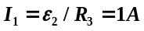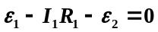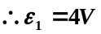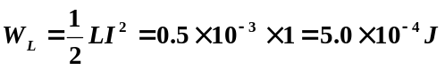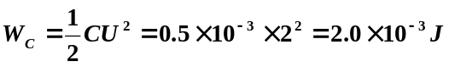

2、如图平行板电容器(极板面积S)中,充满两层厚度分别为d₁和d₂、相对介电常数分别为ε_{r1}和ε_{r2}的均匀电介质,电容器充电后极板电荷面密度为σ,试求:
- 两电介质中的电位移矢量； ε_{r1} d₁
- 两电介质中的电场强度矢量；
- 两电介质中的电场能量； ε_{r2} d₂
- 两层电介质交界面上的极化电荷面密度；
- 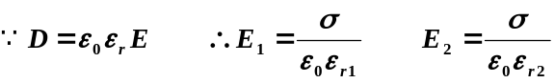该电容器的电容。
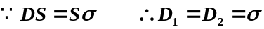

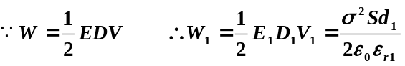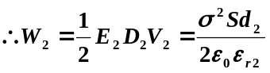

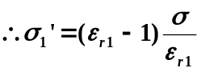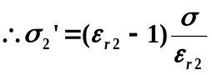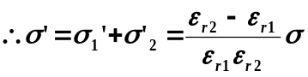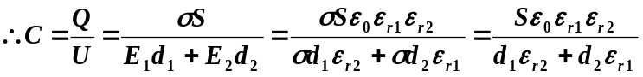

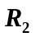
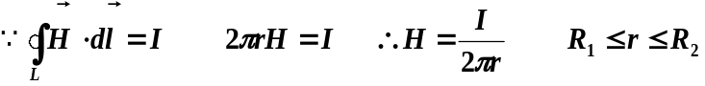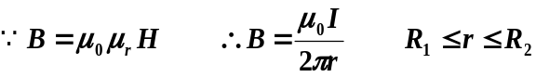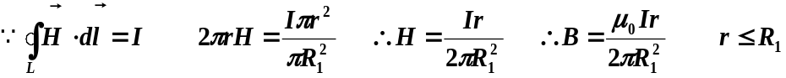3、一根长电缆由半径为R₁ 的导体圆柱，以及内外半径分别为R₂和R₃的同轴导体圆筒构成。电流I从一导体流去，从另一导体流回，电流都均匀地分布在其横截面上。设r为到轴线的垂直距离，试求磁感应强度随r的变化。
I
I
R
r
4、有一个平绕于圆筒上的螺旋线圈，长10厘米，直径1.0厘米，共有线圈1000匝，用32号漆包线绕制，漆包线的电阻是247欧姆/千米(20℃)。若把这线圈接在一个电动势为2.0 伏特的蓄电池上，问
(1) 线圈的自感系数、电阻和时间常数各是多少？
(2) 线圈中通电开始时的电流增长率是多少？
(3) 线圈中的电流达到稳定后，稳定电流是多少？
(4) 在稳定后线圈中所储存的磁能密度是多少？
